МИНИСТЕРСТВО ЦИФРОВОГО РАЗВИТИЯ, СВЯЗИ И МАССОВЫХ КОММУНИКАЦИЙ РОССИЙСКОЙ ФЕДЕРАЦИИ

Ордена Трудового Красного Знамени федеральное государственное бюджетное образовательное учреждение высшего образования

**«Московский технический университет связи и информатики»**

Кафедра «Информатика»

**Отчёт по лабораторным работам за 2 семестр**

**по дисциплине**

**«Алгоритмизация и программирование»**

Выполнил: студент гр. БЭИ2202 Кулешов А. С.

Проверил: доц. Шакин В. Н.

Вариант: 17

Москва, 2023 г.

**Оглавление**

**Лабораторная работа №8 3**

**Лабораторная работа №9** **13**

**Лабораторная работа №10** **21**

**Лабораторная работа №11** **30**

**Лабораторная работа №12** **38**

**Лабораторная работа №13 44**

МИНИСТЕРСТВО ЦИФРОВОГО РАЗВИТИЯ, СВЯЗИ И МАССОВЫХ КОММУНИКАЦИЙ РОССИЙСКОЙ ФЕДЕРАЦИИ

Ордена Трудового Красного Знамени федеральное государственное бюджетное образовательное учреждение высшего образования

**«Московский технический университет связи и информатики»**

Кафедра «Информатика»

# Лабораторная работа №8

**«Интегрированная среда разработки Visual Studio .NET и технология визуального событийного**

**программирования»**

**по дисциплине**

**«Алгоритмизация и программирование»**

Выполнил: студент гр. БЭИ2202 Кулешов А. С.

Проверил: доц. Шакин В. Н.

Москва, 2022 г

**1) Задание на разработку приложения**

Создать приложение Windows Forms на C++, которое

должно вычислять периметр и площадь треугольника по заданным значени-

ям координат трех его вершин.

Проект-ЛР1 должен иметь простой интерфейс пользователя:

• две командные кнопки для запуска и завершения работы приложения;

• шесть текстовых полей для ввода и отображения входных данных;

• два текстовых поля, отображающих выходные данные;

• поясняющие текстовые надписи.

**2) Формализация и уточнение задания**

Задано: x1, y1; x2, y2; x3, y3 – значения координат вершин треугольника;

Требуется определить: Р = A+B+C – периметр треугольника;

S = $\sqrt{p(p-A)(p-B)(p-C)}$– площадь треугольника;

где A, B, C – длины сторон треугольника (расстояния между заданными

точками вершин треугольника), определяемые по формулам:

A = $\sqrt{{(x1-x2)}^{2}+({y1-y2)}^{2}}$;

B = $\sqrt{{(x3-x2)}^{2}+({y3-y2)}^{2}}$;

C = $\sqrt{{(x1-x3)}^{2}+({y1-y3)}^{2}}$;

р = Р/2 – полупериметр.

Должны выполняться следующие ограничения на значения входных данных и соотношения между ними: A>0 и B>0 и C>0 и A+B>C и A+C>B и B+C>A

**3) Разработка приложения**

3.1) Создание проекта

Запустить VS, и, выбрав шаблон .NET Framework приложения WinForms, назову проект «Проект-ЛР1». Рисунок 1.

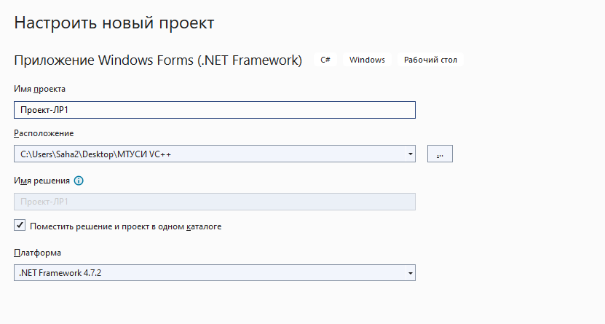

Рисунок 1 – окно создания проекта

3.2) Разработка графического интерфейса пользователя

Изменить масштаб формы, добавить в нее кнопки, текст и элементы ввода текста. Рисунок 2.

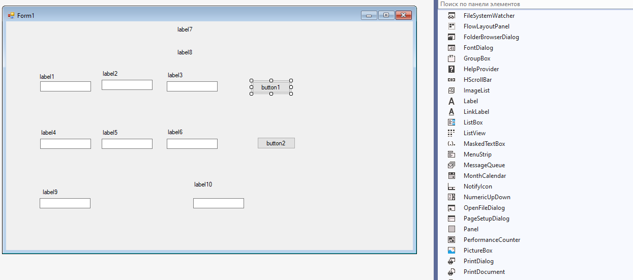

Рисунок 2 – Макет формы

3.3) Установка свойств объектов

Изменив свойства объекта button1, переключиться на вторую кнопку button2 при помощи Окна Свойств. Рисунок 3.

Рисунок 3 – Все объекты формы

После подробного изучения окна свойств разработка пользовательского интерфейса окончена. Рисунок 4.

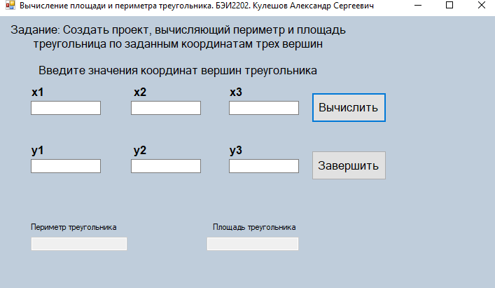

Рисунок 4 – Готовый пользовательский интерфейс

3.4) Таблица используемых объектов и их свойств

В таблицу используемых объектов и их свойств заносятся все объекты формы, значения их свойства ***Name*** и тех свойств, которые отличаются от установленных **VS** по умолчанию. В таблице 1 приведены некоторые объекты формы с их свойствами.

|  |  |  |  |  |  |  |
| --- | --- | --- | --- | --- | --- | --- |
| **Объект** | **Класс объекта** | | **Свойство** | | **Значение свойства** | |
| Форма | Form | | Name | | MyForm | |
| Text | | Вычисление периметра и площади треугольника (Кулешов Александр Сергеевич. БЭИ2202) | |
| BackColor | | Control | |
| Текстовое поле | TextBox | | Name | | textBoxX1 | |
| Text | |  | |
| Font | | Microsoft Sans Serif; 7,8pt | |
| Метка | Label | Name | | Label | |
| Text | | X1 | |
| TextAlign | | MiddleCenter | |
| Font | | Arial Black; 12pt; style=Bold | |
| ForeColor | | Maroon | |
| BorderStyle | | FixedSingle | |
| Кнопка | Button | Name | | ButtonCalc | |
| Text | | Вычислить | |
| Font | | Microsoft Sans Serif; 7,8pt | |

Теперь задам соответствующий функционал кнопкам. Для начала получу информацию из textBox’ов, конвертирую её в double, и вычислю A, B, C и Pp.

3.4) Схемы алгоритмов процедур и схема иерархии процедур

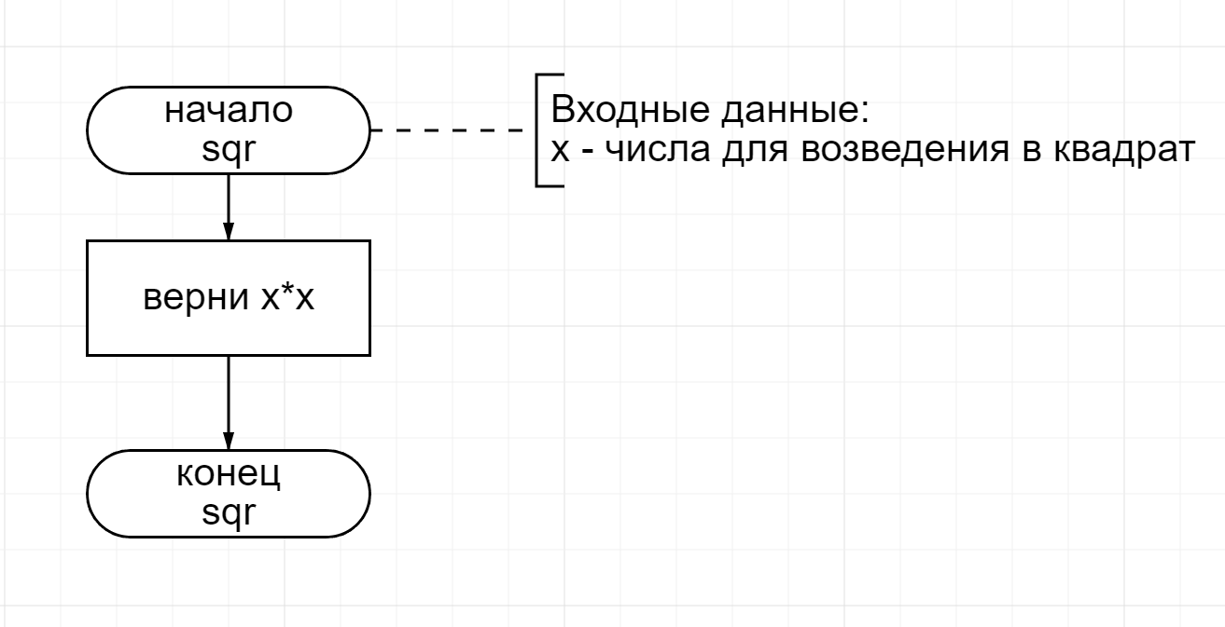

Рисунок 5 – Cхема алгоритма функции sqr

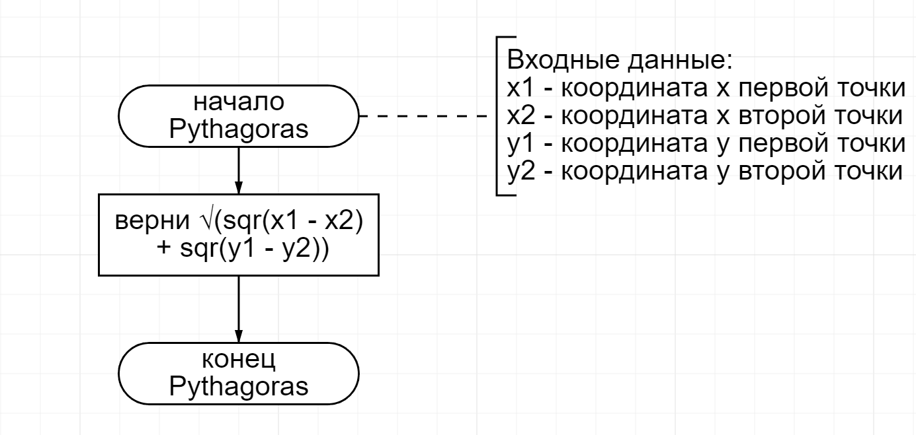

Рисунок 6 - Cхема алгоритма функции Pythogoras

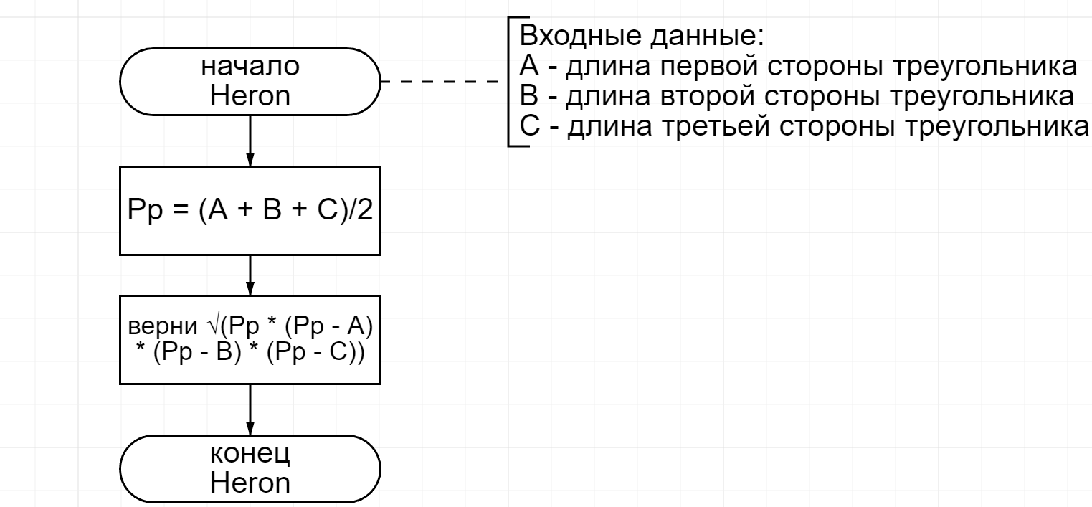

Рисунок 7 - Cхема алгоритма функции Heron

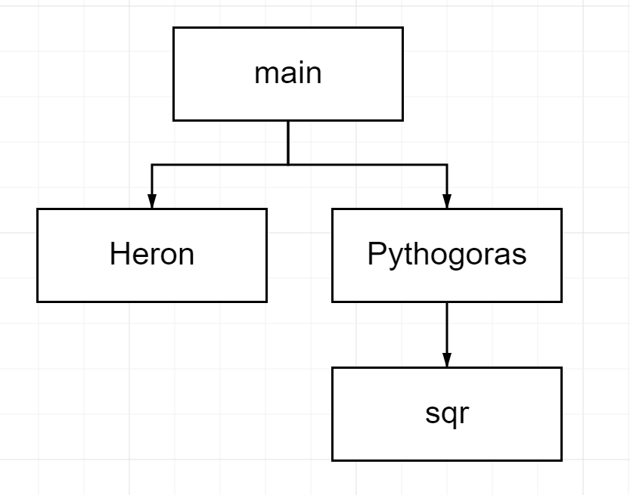

Рисунок 8 - Схема иерархии функций для решения задачи

3.6) Программный код проекта

Реализую получение данных из объектов label, а затем произведу вычисления

**private** **void** **ButtonCalc_Click**(**object** sender, EventArgs e)

{

**double** x1 = Double.Parse(textBoxX1.Text);

**double** x2 = Double.Parse(textBoxX2.Text);

**double** x3 = Double.Parse(textBoxX3.Text);

**double** y1 = Double.Parse(textBoxY1.Text);

**double** y2 = Double.Parse(textBoxY2.Text);

**double** y3 = Double.Parse(textBoxY3.Text);

**double** A = Pythagoras(x1, x2, y1, y2);

**double** B = Pythagoras(x2, x3, y2, y3);

**double** C = Pythagoras(x3, x1, y3, y1); ;

**double** P = A + B + C;

**if** (A <= **0** || B <= **0** || C <= **0** || A + B < +C || A + C <= B || B + C <= A) **return**;

**double** S = Heron(A, B, C);

textBoxP.Text = P.ToString();

textBoxS.Text = S.ToString();

}

Остаётся лишь добавить вычисление периметра и площади, а затем передать эти данные в соответствующие textBox’ы. Также реализую функцию выхода из приложения.

**private** **void** **button2_Click**(**object** sender, EventArgs e)

{

Application.Exit();

}

Теперь реализую геометрические функции

**double** **sqr**(**double** arg)

{

**return** arg * arg;

}

**double** **Pythagoras**(**double** x1, **double** x2, **double** y1, **double** y2)

{

**return** Math.Sqrt(sqr(x1 - x2) + sqr(y1 - y2));

}

**double** **Heron**(**double** A, **double** B, **double** C)

{

**double** Pp = (A + B + C) / **2**;

**return** Math.Sqrt(Pp * (Pp - A) * (Pp - B) * (Pp - C));

}

**4) Результаты выполнения программы.**

Результат представлен на рисунке 9. Вычисления произведены верно. Результат работы программы на тестах совпадает с результатом, полученным при вычисление на калькуляторе

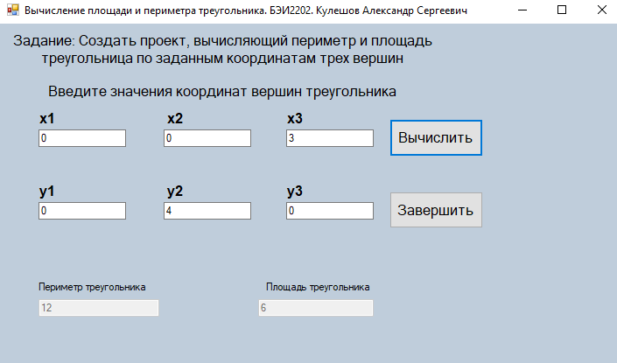

Рисунок 9 – Результат выполнения программы

МИНИСТЕРСТВО ЦИФРОВОГО РАЗВИТИЯ, СВЯЗИ И МАССОВЫХ КОММУНИКАЦИЙ РОССИЙСКОЙ ФЕДЕРАЦИИ

Ордена Трудового Красного Знамени федеральное государственное бюджетное образовательное учреждение высшего образования

**«Московский технический университет связи и информатики»**

Кафедра «Информатика»

# Лабораторная работа №9

**«Создание приложений Windows Forms для формирования и обработки автоматических одномерных массивов»**

**по дисциплине**

**«Алгоритмизация и программирование»**

Выполнил: студент гр. БЭИ2202 Кулешов А. С.

Проверил: доц. Шакин В. Н.

Вариант: 17

Москва, 2023 г

**1) Индивидуальное задание на разработку проекта**

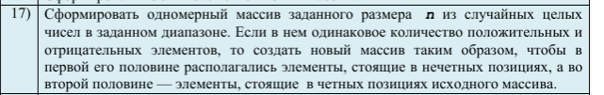

Рисунок 1 – индивидуальное задание

Разработать схему алгоритма и программный код функции task – решения задачи вычисления среднего значения и нового массива.

**2) Формализация задачи**

Из условия задания следует, что его выполнение распадается на следующие этапы, реализуемые соответствующими функциями приложения:

• формирование исходного массива из случайных целых чисел – функция input;

• формирование нового массива из простых чисел исходного массива – функция task;

• вывод нового массива из простых чисел в заданный список (элемент управления ListBox) формы – функция output.

Вызов функций формирования массивов и вывода нового массива производится в событийной процедуре по нажатию кнопки Вычислить.

**3) Разработка графического интерфейса пользователя приложения**

Графический интерфейс проекта изображен на рисунке 2.

Форма содержит текстовые поля TextBox для ввода исходных данных, списки ListBox для вывода значений массивов, а также кнопки Button для вычисления и выхода из приложения.

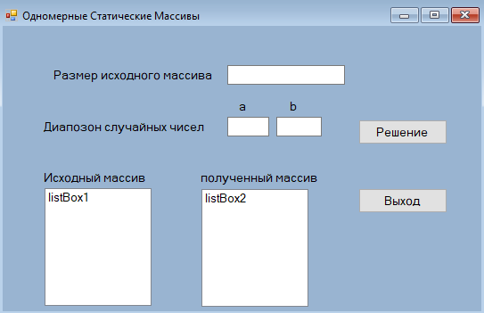

Рисунок 2 – пользовательский интерфейс

**4) Разработка схемы алгоритма функции task**

Схема алгоритма изображена на рисунке 3.

Входными параметрами функции task являются массив arr и число элементов в массиве n. Функция реализует алгоритм предложенный в индивидуальном задании

Сформированный массив new_arr является возвращаемым значением функции

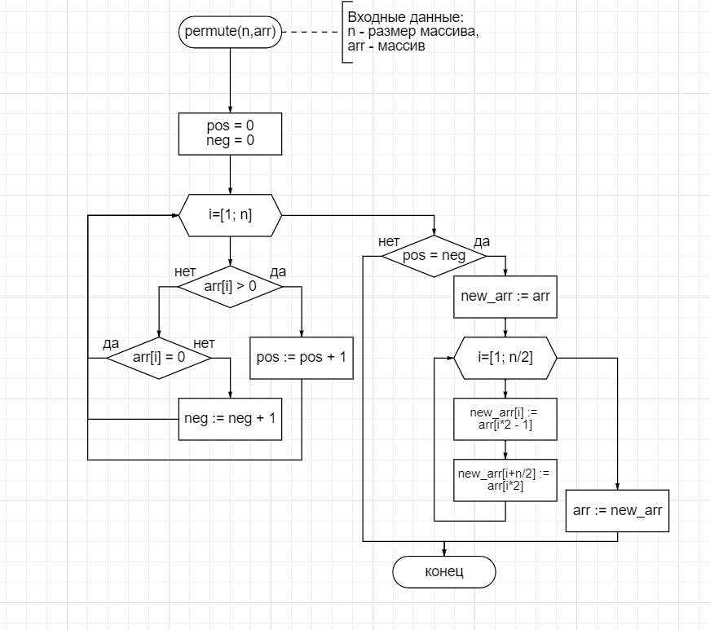

Рисунок 3 – схема алгоритма функции преобразования массива

**5) Разработка программного кода приложения**

Для начала реализую получение данных из полей label, для этого задам соответствующий код для методов Click у кнопок.

**private** **void** **button1_Click**(**object** sender, EventArgs e)

{

listBox1.Items.Clear();

listBox2.Items.Clear();

**int** n = **int**.Parse(textBox1.Text);

**int** a = **int**.Parse(textBox2.Text);

**int** b = **int**.Parse(textBox3.Text);

**int**[] arr = **new** **int**[n];

Random rnd = **new** Random();

**for** (**int** i = **0**;i < n; ++i)

{

arr[i] = rnd.Next() % (b-a+**1**) + a;

listBox1.Items.Insert(i, arr[i]);

Console.WriteLine(arr[i]);

}

arr = permute(n, arr);

**for** (**int** i = **0**; i < n; ++i)

{

listBox2.Items.Insert(i, arr[i]);

}

}

**private** **void** **button2_Click**(**object** sender, EventArgs e)

{

Application.Exit();

}

А теперь остаётся реализовать саму функцию по преобразованию массива

**int**[] **permute**(**int** n, **int**[] arr)

{

**int** pos = **0**;

**int** neg = **0**;

**for** (**int** i = **0**; i < n; ++i)

{

**if** (arr[i] > **0**)

{

pos++; **continue**;

}

**if** (arr[i] < **0**)

{

neg++;

}

}

**if** (neg != pos) **return** arr;

**int**[] new_arr = **new** **int**[n];

**for**(**int** i = **0**; i < n/**2**; ++i)

{

new_arr[i] = arr[i * **2**];

new_arr[n / **2** + i] = arr[i * **2** + **1**];

}

**return** new_arr;

}

**6) Результаты выполнения приложения**

На рисунках 4-7 приведены результаты выполнения приложения при различных исходных данных.

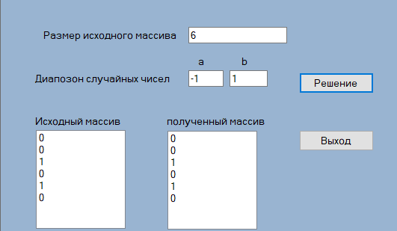

Рисунок 4 – Первый набор тестовых данных

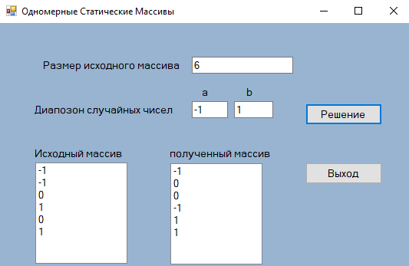

Рисунок 5 – Второй набор тестовых данных

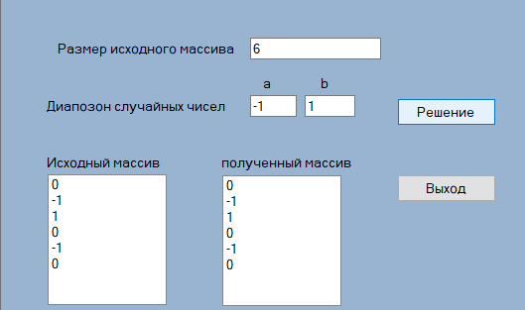

Рисунок 6 – Третий набор тестовых данных

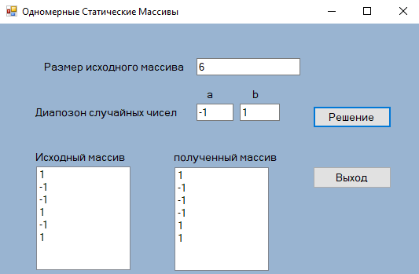

Рисунок 7 – Четвёртый набор тестовых данных

**7) Доказательство правильности результатов**

Как можно заметить в первом и третьем наборе тестовых данных количество отрицательных и положительных элементов не совпадает, поэтому массив не меняется.

Во втором и четвёртых примерах количество отрицательных и положительных элементов совпадает, поэтому массив изменяется.

Программа работает корректно

МИНИСТЕРСТВО ЦИФРОВОГО РАЗВИТИЯ, СВЯЗИ И МАССОВЫХ КОММУНИКАЦИЙ РОССИЙСКОЙ ФЕДЕРАЦИИ

Ордена Трудового Красного Знамени федеральное государственное бюджетное образовательное учреждение высшего образования

**«Московский технический университет связи и информатики»**

Кафедра «Информатика»

# Лабораторная работа №10

**«Создание приложений Windows Forms**

**для формирования и обработки динамических**

**одномерных массивов»**

**по теме**

**«Указатели и динамические массивы»**

**по дисциплине**

**«Алгоритмизация и программирование»**

Выполнил: студент гр. БЭИ2202 Кулешов А. С.

Проверил: доц. Шакин В. Н.

Вариант: 17

Москва, 2023 г

1. **Общее Задание.**

1) Изучите вопросы использования указателей и программирования алгоритмов формирования и обработки одномерных динамических массивов.

2) Выберите вариант задания из таблицы 1

3) Разработайте проект графического интерфейса пользователя.

4) Решите поставленную задачу формирования и обработки динамических

массивов. Для этого разработайте схемы алгоритмов и программные

коды следующих функций:

• функции ввода и контроля дополнительных данных (при наличии

таких данных в индивидуальном задании);

• функции ввода элементов исходного массива из многострочного

текстового поля, создания и формирования динамического массива

из этих элементов;

• функции создания нового динамического одномерного массива

согласно вашему индивидуальному заданию.

• функции вывода динамического одномерного массива в элемент

управления ListBox.

5) Разработайте программный код событийной процедуры, которая вызывает

описанные выше функции для решения поставленной задачи.

6) Создайте проект приложения Windows Form, содержащий:

• графический интерфейс;

• файлы с раздельно откомпилированными программными кодами

функций, необходимых для решения задачи:

• функций ввода данных, создания и формирования массива и вывода

результатов;

• функций, решающих поставленную задачу.

• заголовочный файл с прототипами разработанных функций;

• событийную процедуру, которая должна содержать только операторы

вызова пользовательских функций.

7) Подготовьте тесты для контрольного решения задачи, предусмотрев

различные значения исходного массива данных для решения.

8) Выполните проект и получите результаты.

9) Докажите правильность полученных результатов на заранее разработанных тестах.

1. **Индивидуальное задание**

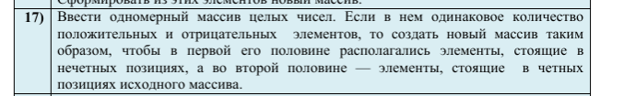

1. **Формализация и уточнение задания**

Из условия задания следует, что его выполнение распадается на

следующие этапы, реализуемые соответствующими функциями приложения:

• формирование исходного массива чтением чисел из многострочного

текстового поля формы – функция input;

• определение количества простых чисел в исходном массиве, чтобы

узнать, надо ли формировать новый массив – функция analys;

• формирование нового массива из простых чисел исходного массива

– функция task;

• вывод нового массива из простых чисел в заданный список (элемент

управления ListBox) формы – функция output.

Вызов функций формирования динамических массивов и вывода

нового массива производится в событийной процедуре по нажатию кнопки

Решить задачу.

1. **Схема алгоритма**

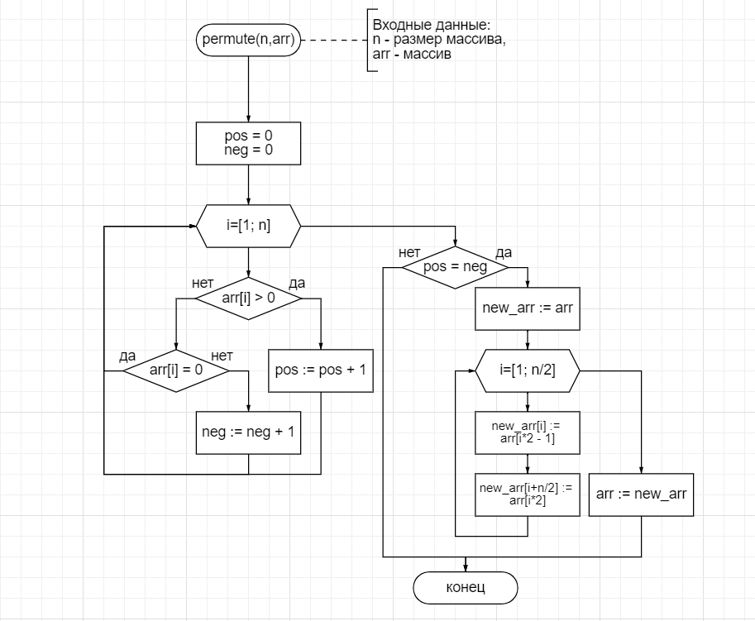

Рисунок 1 – схема алгоритма преобразования массива

1. **Разработка графического интерфейса приложения**

Графический интерфейс приложения представлен на рисунке 2

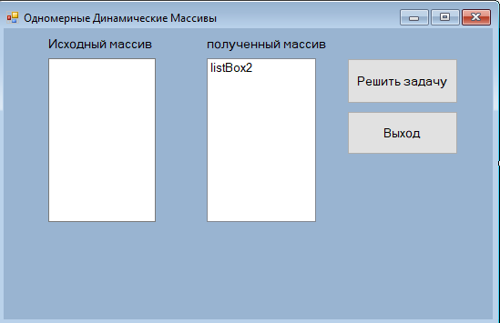

Рисунок 2 – Графический интерфейс проекта

Форма содержит текстовые поля TextBox для ввода исходных данных, список ListBox для вывода значений массивов, а также кнопки Button для вычисления и выхода из приложения.

**private** **void** **button1_Click**(**object** sender, EventArgs e)

{

listBox2.Items.Clear();

**string** data = textBox1.Text;

**int** size = data.Count(t => t == '\n') + **1**;

Console.WriteLine(data);

**int**[] arr = **new** **int**[size];

**int** h = **0**;

**string** carret = "";

**for**(**int** i = **0**;i < data.Length; ++i)

{

**if** (data[i] == '\n'){

arr[h++] = Int32.Parse(carret);

carret = "";

}**else**{

carret += data[i];

}

}

arr[h++] = Int32.Parse(carret);

arr = permute(size, arr);

**for** (**int** i = **0**; i < size; ++i)

{

listBox2.Items.Insert(i, arr[i]);

}

}

**private** **void** **button2_Click**(**object** sender, EventArgs e)

{

Application.Exit();

}

Затем реализую функцию permute, которая преобразует массив согласно условию

**int**[] **permute**(**int** n, **int**[] arr)

{

**int** pos = **0**;

**int** neg = **0**;

**for** (**int** i = **0**; i < n; ++i)

{

**if** (arr[i] > **0**)

{

pos++; **continue**;

}

**if** (arr[i] < **0**)

{

neg++;

}

}

**if** (neg != pos) **return** arr;

**int**[] new_arr = **new** **int**[n];

**for**(**int** i = **0**; i < n/**2**; ++i)

{

new_arr[i] = arr[i * **2**];

new_arr[n / **2** + i] = arr[i * **2** + **1**];

}

**return** new_arr;

}

1. Результаты выполнения приложения

На рисунках 3-6 представлены примеры выполнения

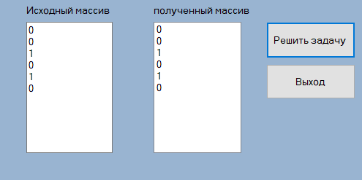

Рисунок 3 – Первый набор тестовых данных

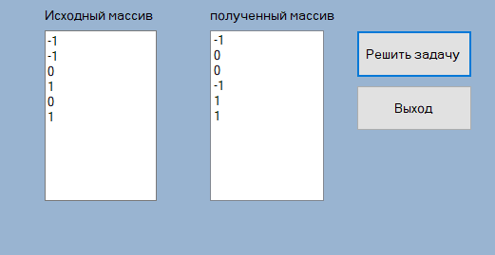

Рисунок 4 – Второй набор тестовых данных

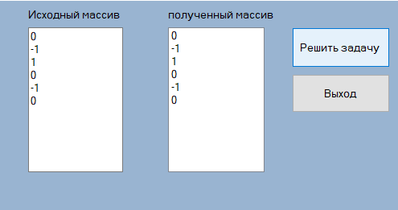

Рисунок 5 – Третий набор тестовых данных

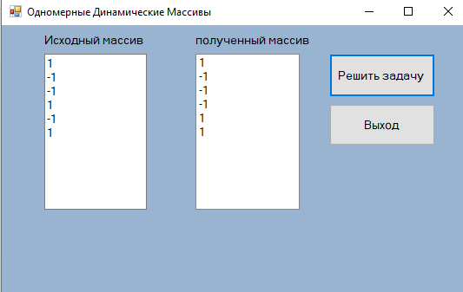

Рисунок 6 – Четвёртый набор тестовых данных

Как можно заметить в первом и третьем наборе тестовых данных количество отрицательных и положительных элементов не совпадает, поэтому массив не меняется.

Во втором и четвёртых примерах количество отрицательных и положительных элементов совпадает, поэтому массив изменяется.

Программа работает корректно

МИНИСТЕРСТВО ЦИФРОВОГО РАЗВИТИЯ, СВЯЗИ И МАССОВЫХ КОММУНИКАЦИЙ РОССИЙСКОЙ ФЕДЕРАЦИИ

Ордена Трудового Красного Знамени федеральное государственное бюджетное образовательное учреждение высшего образования

**«Московский технический университет связи и информатики»**

Кафедра «Информатика»

# Лабораторная работа №11

**«Создание приложений Windows Forms для формирования и обработки двумерных массивов»**

**по дисциплине**

**«Алгоритмизация и программирование»**

Выполнил: студент гр. БЭИ2202 Кулешов А. С.

Проверил: доц. Шакин В. Н.

Вариант: 17

Москва, 2023 г

**1) Индивидуальное задание на разработку проекта**

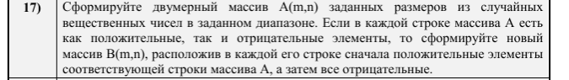

**2) Формализация задачи**

Из условия задания следует, что его выполнение распадается на следующие этапы, реализуемые соответствующими функциями приложения:

* формирование исходного массива из случайных вещественных чисел – прямая реализация в main;
* вывод исходного массива в заданный список формы – прямая реализация в main;
* формирование нового массива с обратными строками исходного массива – функция permute;

Вызов функции permute в производится в событийной процедуре по нажатию кнопки Вычислить.

**3) Разработка графического интерфейса пользователя приложения**

Графический интерфейс проекта изображен на рисунке 1.

Форма содержит текстовые поля TextBox для ввода исходных данных, списки ListBox для вывода значений массивов, а также кнопки Button для вычисления и выхода из приложения.

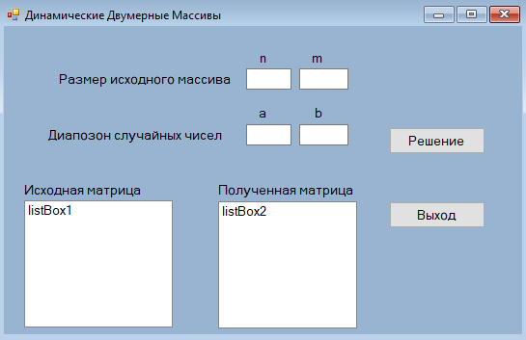

Рисунок 1 – Графический интерфейс приложения

**4) Разработка схем алгоритмов функций**

Схема алгоритма функции permute представлена на рисунке 2.

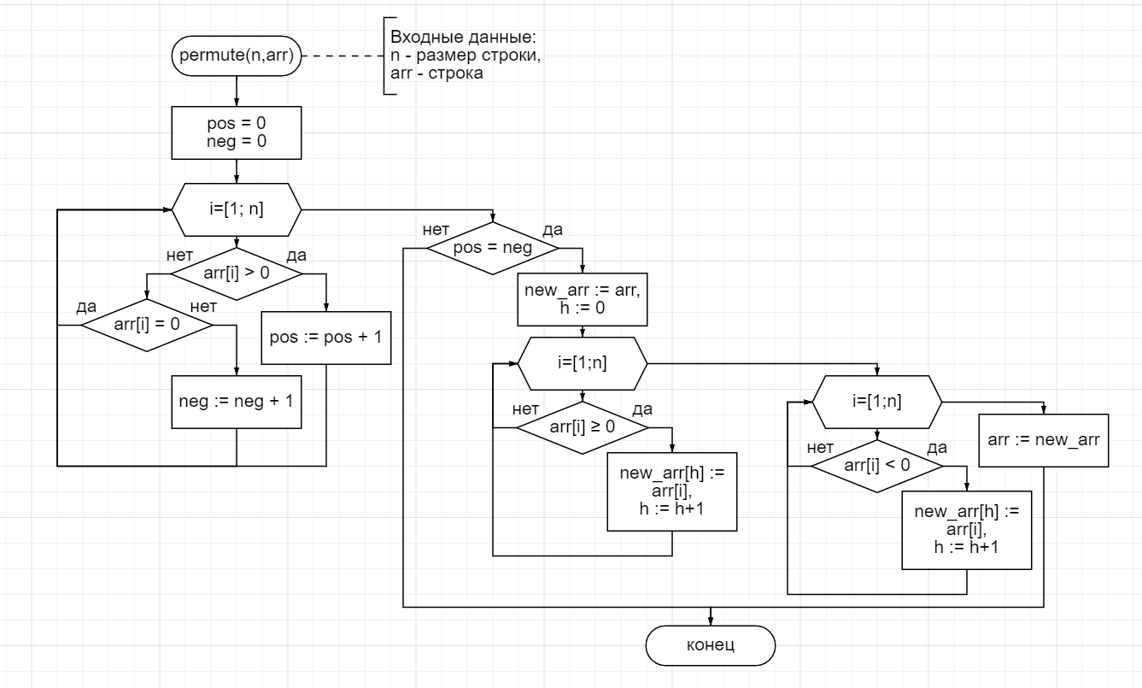

Рисунок 2 – схема алгоритма преобразования массива

**5) Разработка программного кода приложения.**

В данном проекте информацию с полей генератора случайных чисел я соберу во время события нажатия на кнопку, затем вызову функцию permute внутри события.

**private** **void** **button1_Click**(**object** sender, EventArgs e)

{

listBox1.Items.Clear();

listBox2.Items.Clear();

**int** n = **int**.Parse(textBox1.Text);

**int** m = **int**.Parse(textBox4.Text);

**int** a = **int**.Parse(textBox2.Text);

**int** b = **int**.Parse(textBox3.Text);

**double**[,] arr = **new** **double**[n, m];

Random rnd = **new** Random();

**for** (**int** i = **0**;i < n; ++i)

{

**string** str = "";

**for** (**int** j = **0**; j < m; ++j)

{

arr[i,j] = rnd.NextDouble() * (b - a) + a;

str += arr[i, j].ToString("00.00") + " ";

Console.WriteLine(arr[i,j]);

}

listBox1.Items.Insert(i, str);

}

arr = permute(m, arr,n);

**for** (**int** i = **0**; i < n; ++i)

{

**string** str = "";

**for** (**int** j = **0**; j < m; ++j)

{

str += arr[i, j].ToString("00.00") + " ";

Console.WriteLine(arr[i, j]);

}

listBox2.Items.Insert(i, str);

}

}

**private** **void** **button2_Click**(**object** sender, EventArgs e)

{

Application.Exit();

}

Наконец, реализую саму функцию permute, которая преобразует массив данных в новый, согласно условиям индивидуального задания

**double**[,] permute(**int** n, **double**[,] arr, **int** nn)

{

**double**[,] new_arr = **new** **double**[nn, n];

**for** (**int** row = **0**; row < nn; ++row) {

**int** pos = **0**, neg = **0**, h =**0**;

**for** (**int** i = **0**; i < n; ++i)

{

**if** (arr[row, i] >= **0**){

pos++; **continue**;

}

**if** (arr[row, i] < **0**)

neg++;

}

**if** (neg != pos){ // Не менять массив

**for** (**int** i = **0**; i < n; ++i){

new_arr[row, h++] = arr[row, i];

}

**continue**;

}

**for** (**int** i = **0**; i < n; ++i){ // Положительные

**if** (arr[row, i] >= **0**)

new_arr[row, h++] = arr[row, i];

}

**for** (**int** i = **0**; i < n; ++i){ // Отрицательные

**if** (arr[row, i] < **0**)

new_arr[row, h++] = arr[row, i];

}

}

**return** new_arr;

}

**6) Результаты выполнения приложения**

На рисунках 3-6 представлены результаты выполнения приложения при различных исходных данных.

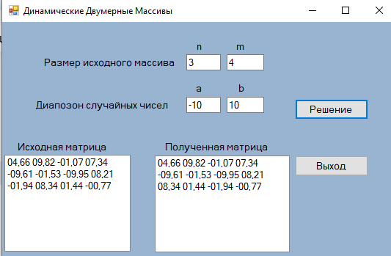

Рисунок 3 – Первый набор тестовых данных

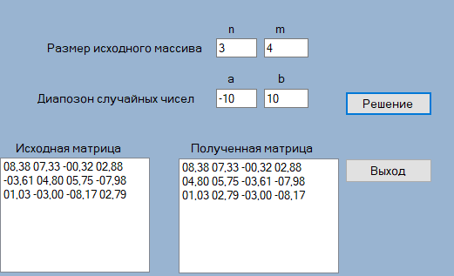

Рисунок 4 – Второй набор тестовых данных

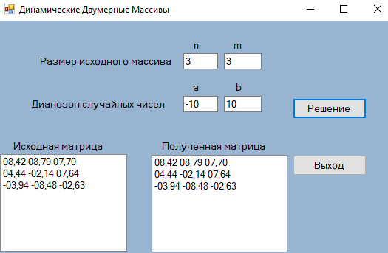

Рисунок 5 – Третий набор тестовых данных

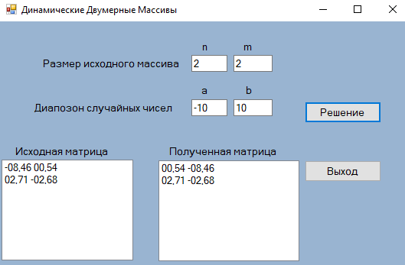

Рисунок 6 – Четвёртый набор тестовых данных

МИНИСТЕРСТВО ЦИФРОВОГО РАЗВИТИЯ, СВЯЗИ И МАССОВЫХ КОММУНИКАЦИЙ РОССИЙСКОЙ ФЕДЕРАЦИИ

Ордена Трудового Красного Знамени федеральное государственное бюджетное образовательное учреждение высшего образования

**«Московский технический университет связи и информатики»**

Кафедра «Информатика»

# Лабораторная работа №12

**«Создание приложений Windows Forms**

**для обработки строк»**

**по теме**

**«Символьные и строковые данные в С++»**

**по дисциплине**

**«Алгоритмизация и программирование»**

Выполнил: студент гр. БЭИ2202 Кулешов А. С.

Проверил: доц. Шакин В. Н.

Вариант: 17

Москва, 2023 г

**1) Индивидуальное задание на разработку проекта**



**2) Формализация задачи**

Из условия задания следует, что его выполнение распадается на следующие этапы, реализуемые соответствующими функциями приложения:

* Ввод исходной строки;
* Удаление повторяющихся символов из исходной строки;
* Вывод изменённой строки.

**3) Разработка графического интерфейса пользователя приложения**

Графический интерфейс проекта изображен на рисунке 1

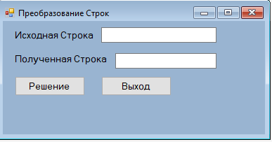

Рисунок 1 – Графический интерфейс приложения

**4) Разработка схем алгоритмов функций**

Схема алгоритма функции permute, решающая поставленную задачу, представлена на рисунке 2.

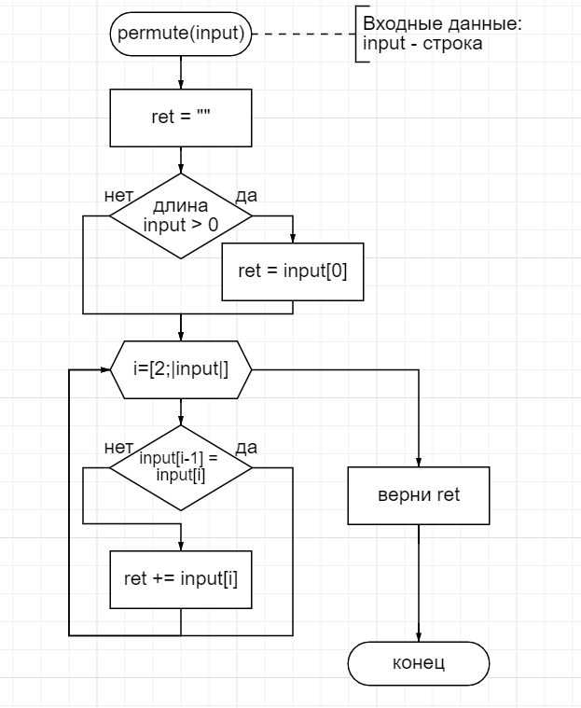

Рисунок 2 – схема алгоритма преобразования строки

**5) Разработка программного кода приложения**

В данном проекте событие нажатия на кнопку лишь передаёт данные из поля textBox1 в функцию permute, а затем результат функции в поле text объекта textBox2. Реализую передачу этих данных, также не забуду о выходе из приложения.

**private** **void** **button1_Click**(**object** sender, EventArgs e)

{

textBox2.Text = permute(textBox1.Text);

}

**private** **void** **button2_Click**(**object** sender, EventArgs e)

{

Application.Exit();

}

Наконец, остаётся лишь реализовать функцию для удаления повторяющихся символов.

String **permute**(String input)

{

String ret = "";

**if** (input.Length > **0**) ret = (input[**0**]).ToString();

**for**(**int** i = **1**;i < input.Length; ++i)

{

**if** (input[i - **1**] != input[i]) ret += input[i];

}

**return** ret;

}

**6) Результаты выполнения приложения**

На рисунках 3-6 приведены результаты работы приложения для разных случаев исходных строк, как можно заметить дубликаты символов действительно удаляются. Программа работает корректно на тестовых наборах данных.

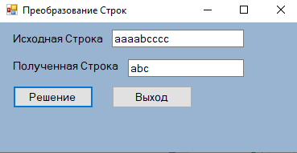

Рисунок 3 – Первый набор тестовых данных

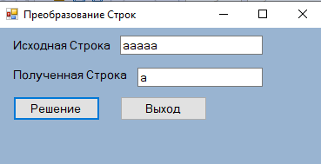

Рисунок 4 – Второй набор тестовых данных

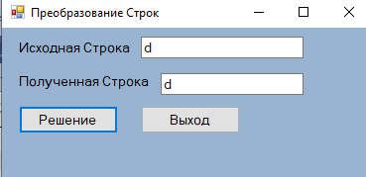

Рисунок 5 – Третий набор тестовых данных

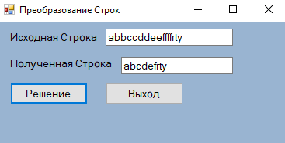

Рисунок 6 – Четвёртый набор тестовых данных

МИНИСТЕРСТВО ЦИФРОВОГО РАЗВИТИЯ, СВЯЗИ И МАССОВЫХ КОММУНИКАЦИЙ РОССИЙСКОЙ ФЕДЕРАЦИИ

Ордена Трудового Красного Знамени федеральное государственное бюджетное образовательное учреждение высшего образования

**«Московский технический университет связи и информатики»**

Кафедра «Информатика»

# Лабораторная работа №13

**«Создание приложений Windows Forms**

**для работы с потоковыми файлами»**

**по теме**

**«Создание приложений, работающих с потоковыми**

**файлами»**

**по дисциплине**

**«Алгоритмизация и программирование»**

Выполнил: студент гр. БЭИ2202 Кулешов А. С.

Проверил: доц. Шакин В. Н.

Вариант: 17

Москва, 2023 г

**1) Индивидуальное задание на разработку проекта**

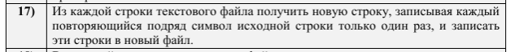

**2) Формализация задачи**

Из условия задания следует, что его выполнение распадается на следующие этапы, реализуемые соответствующими функциями приложения:

* открытие входного файла для чтения строк;
* открытие выходного файла для записи строк;
* чтение из входного файла очередной строки;
* вывод очередной строки в соответствующий объект формы;
* обработка очередной строки с использованием функции, разработанной в предыдущей лабораторной работе;
* вывод результата обработки в выходной файл;
* вывод результата обработки в соответствующий объект формы.

**3) Разработка графического интерфейса пользователя приложения**

Графический интерфейс проекта изображен на рисунке 1.

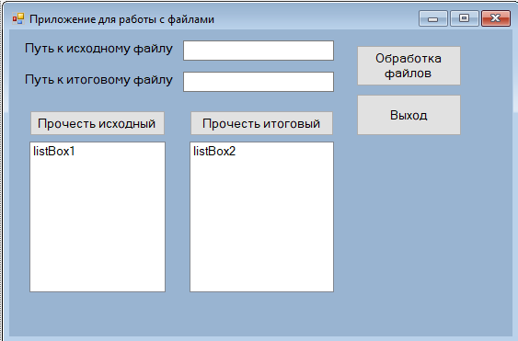

Рисунок 1 – Графический интерфейс приложения

**4) Разработка схем алгоритмов функций**

Схема алгоритма функции permute, решающая поставленную задачу, представлена на рисунке 2.



Рисунок 2 – схема алгоритма преобразования строки

**5) Разработка программного кода приложения**

В данном проекте в соответствии с заданием необходимо считать информацию из файла – для этого использую соответсвующие функции для построчного считывания из файла, реализую этот процесс в событие нажатия на кнопку, затем вызову функцию permute для каждой строки, а потом наполню данными TextBox и файл.

**private** **void** **button1_Click**(**object** sender, EventArgs e)

{

**string**[] lines = System.IO.File.ReadAllLines(textBox1.Text);

**string** final_content = "";

**for**(**int** i = **0**; i < lines.Length; ++i)

{

final_content += permute(lines[i]) + '\n';

}

System.IO.File.WriteAllText(textBox2.Text, final_content);

}

**private** **void** **button4_Click**(**object** sender, EventArgs e)

{

listBox2.Items.Clear();

**string**[] lines = System.IO.File.ReadAllLines(textBox2.Text);

**for** (**int** i = **0**; i < lines.Length; ++i)

{

listBox2.Items.Insert(i, lines[i]);

}

}

**private** **void** **button3_Click**(**object** sender, EventArgs e)

{

listBox1.Items.Clear();

**string**[] lines = System.IO.File.ReadAllLines(textBox1.Text);

**for** (**int** i = **0**; i < lines.Length; ++i)

{

listBox1.Items.Insert(i, lines[i]);

}

}

Наконец, использую функцию из предыдущей лабораторной работы

String **permute**(String input)

{

String ret = "";

**if** (input.Length > **0**) ret = (input[**0**]).ToString();

**for**(**int** i = **1**;i < input.Length; ++i)

{

**if** (input[i - **1**] != input[i]) ret += input[i];

}

**return** ret;

}

**6) Результаты выполнения приложения**

На рис. 3-6 приведены результаты работы приложения и файлового ввода-вывода.

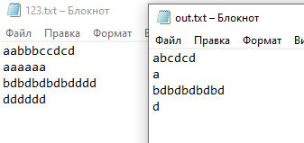

Рисунок 3 – функционал файлового ввода-вывода работает

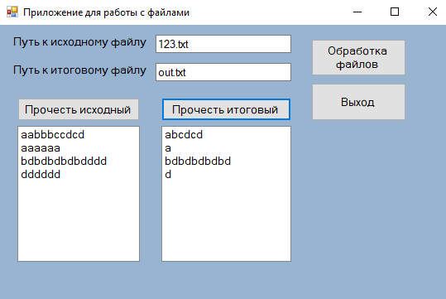

Рисунок 4 – Вывод в listBox’ы тоже работает

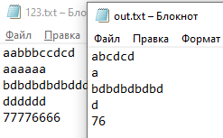

Рисунок 5 – Ещё раз отредактируем файл 123.txt

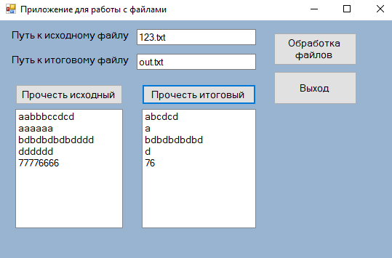

Рисунок 6 – Ещё раз проверим вывод в listBox’ы